von-Vincke-Schule Soest · LWL- Förderschule
Hattroper Weg 70 · 59494 Soest

An die
Eltern und Erziehungsberechtigten
der Schülerinnen und Schüler
der von-Vincke-Schule

Montag-Freitag 8.00-12.00 Uhr

Servicezeiten:

Ansprechpartner:
Andreas Liebald

Tel.: 02921 684-121
Fax: 02921 684-269
E-Mail: andreas.liebald@lwl.org

von-Vincke-Schule Soest
LWL-Förderschule, Förderschwerpunkt Sehen

Landschaftsverband Westfalen-Lippe  von-Vincke-Schule Soest  Hattroper Weg 70 · 59494 Soest  Telefon: 02921 684-120  E-Mail: von.vincke.schule.soest@lwl.org  Internet: www.lwl-von-vincke-schule.de  Öffentliche Verkehrsmittel: ab Bahnhof mit Taxi | Konto der LWL-Finanzabteilung:  Sparkasse Münsterland Ost · BLZ 400 501 50 · Konto-Nr. 409 706  IBAN: DE53 4005 0150 0000 4097 06 · BIC: WELADED1MST

29.11.2024

Liebe Eltern und Erziehungsberechtigte,

wir freuen uns, Ihnen eines unserer diesjährigen
schönen Vorweihnachtsprojekte vorzustellen zu können:

Durch diese Vorweihnachtszeit begleitet uns als Schulgemeinde der
„24-Gute-Taten-Kalender“.

Was ist das überhaupt?
- Anders als bei einem üblichen Adventskalender wird man nicht selbst an jedem Tag im Dezember bis Weihnachten mit einer Kleinigkeit beschenkt, sondern an jedem Tag wird eine andere gemeinnützige Organisation mit einem Geldbetrag unterstützt.
- Entsprechende Informationen zu den einzelnen Organisationen und Projekten gibt es dann für jeden Tag als ausführliches Zusatzmaterial.
- Wenn Sie mehr über den „24-Gute-Taten-Kalender“ wissen möchten, informieren Sie sich gerne über die Homepage: www.24-gute-taten.de.

Wie machen wir als Schulgemeinde mit?
- Wir sammeln Spenden und beteiligen uns somit finanziell an den 24 guten Taten.
- Wir informieren uns vom 01. bis 24. Dezember jeden Tag über die jeweiligen Projekte:
- Zu jedem Projekt werden kurze Audiodateien erstellt, die dann allen Schülerinnen und Schülern, Lehrkräften und Mitarbeitenden an dem entsprechenden Tag über IServ zur Verfügung stehen werden.
- In den Klassen kann dann jeden Schultag entschieden werden, ob die Audiodatei im Unterricht gemeinsam angehört und näher über das Projekt gesprochen wird oder ob sich die Schülerinnen und Lehrkräfte selbstständig informieren.

- In schriftlicher Form werden die Informationen zu den jeweiligen Projekten auf unserem INSTAGRAM-Kanal verlinkt. So haben Sie als Eltern/Erziehungsberechtigte auch die Möglichkeit, sich über die jeweiligen Projekte zu informieren und die 24 guten Taten zu begleiten.
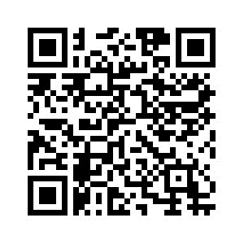

- Ebenso haben Sie die Möglichkeit, die Informationen zu allen 24 Projekten täglich auf www.24-gute-taten.de einzusehen.
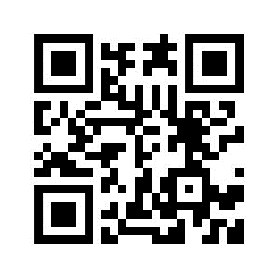

Wie können Sie sich beteiligen?
- Wir freuen uns wirklich sehr, wenn auch Sie sich finanziell mit einem Betrag von 2€ (mehr ist natürlich auch möglich ) beteiligen und die 24 guten Taten unterstützen!
- Wenn Sie möchten, geben Sie Ihrem Kind bitte Ihren persönlichen finanziellen Beitrag mit.
- Wir sammeln bis zum 08. Dezember und leiten das Geld dann entsprechend weiter.

Wir freuen uns darauf, zusammen mit Ihren Kindern und Ihnen unseren Blick „in die Welt“ zu richten.

In der Hoffnung auf Ihr Interesse und Ihre Beteiligung grüßen Sie ganz herzlich
Andreas Liebald
und das von-Vincke-Team

